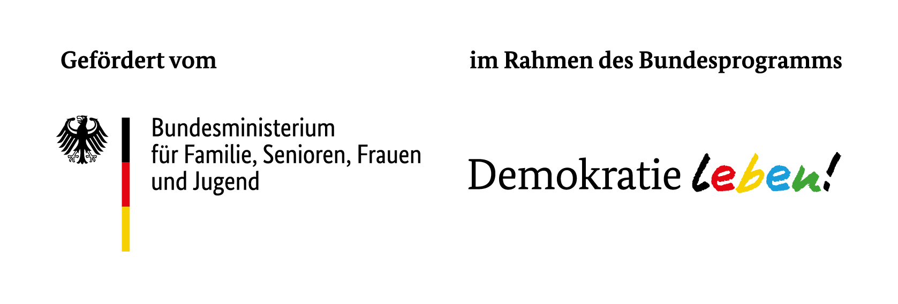 | 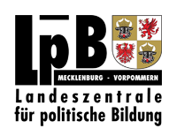
Landeszentrale für politische Bildung
Mecklenburg-Vorpommern
Landeskoordinierungsstelle für
Demokratie und Toleranz
Jägerweg 2
19053 Schwerin

Antrag auf Bewilligung einer Zuwendung zur Unterstützung von Maßnahmen im Bereich der Ukraine-Flüchtlingshilfe

Projekttitel:
Beantragte Zuwendung:
Antragsteller*in (juristische Person):
Anschrift Antragsteller*in:
gesetzlicher Vertreter Antragsteller*in:
Telefon/ E-Mail-Adresse
Ansprechperson für Durchführung des Projektes:
Telefon/ E-Mail-Adresse
Projektzeitraum
(einschließlich Vor- und Nachbereitungszeit):
Durchführungsort(e):
Bankverbindung bei
BIC des Kreditinstituts
IBAN
Kontoinhaber*in
Möglichkeit zum Vorsteuerabzug nach §15 Umsatzsteuergesetz |  | JA NEIN

Ziel des Projektes:

Zielgruppen:
Bennen Sie die Personenkreise, die mit dem Projekt erreicht werden sollen.

Projektumsetzung:
Benennen Sie die konkreten Aktivitäten (Ablaufplan) und gehen Sie auf geplante/erforderliche Kooperationen ein.

Fachliche Eignung des Projektträgers:
Stellen Sie sich als Unternehmen/Projektträger*in kurz vor. Beschreiben Sie Ihre besonderen Kompetenzen/ Erfahrungen bezogen auf den Projektinhalt. Wodurch sind Sie befähigt, das Projekt erfolgreich umzusetzen (Darstellung der Erfahrungen in der Projektarbeit)?

Folgende Unterlagen sind dem Projektantrag beigefügt
ggf. Kooperationserklärung/en
ggf. Referent*innendaten
Satzung bzw. Gesellschaftervertrag
Vereins- bzw. Handelsregisterauszug (nicht älter als 12 Monate)
Finanzierungsplan

Ausgaben
Teilnehmende | Anzahl | Tage/Std | EUR p. P. | EUR  Gesamt
Verpflegung
Übernachtung
Fahrtkosten
SUMME
Honorarkräfte | Honorar | Fahrtkosten | Übernachtung | EUR Gesamt
Name
Name
Name
Name
Name
SUMME
Sachausgaben
 |  |  |  | EUR
SUMME
Gesamtausgaben |  |  |  | EUR Gesamt
Summe Teilnehmende
Summe Honorarausgaben
Summe Sachausgaben
Ausgaben insgesamt

Einnahmen

Bei der LKS beantragte Zuwendung aus dem Bundesprogramm „Demokratie leben!“
Teilnehmerbeiträge
Eigenmittel
Weitere Mittel
Einnahmen insgesamt
Hiermit wird versichert, dass durch die Realisierung des Vorhabens keine Folgekosten entstehen, die durch das Land Mecklenburg-Vorpommern getragen werden

Die Notwendigkeit der aufgeführten Ansätze zur Realisierung sowie die Ermittlung der Ansätze nach den Grundsätzen der Wirtschaftlichkeit und Sparsamkeit werden hiermit bestätigt.
Die vorstehenden Angaben sind richtig und vollständig. Die Kenntnis der Allgemeinen Nebenbestimmungen für Zuwendungen zur Projektförderung (ANBest-P) wird bestätigt.
Es wird erklärt, dass mit der Maßnahme noch nicht begonnen wurde.
Mit dem Antrag auf Zuwendung wird ein Antrag auf vorzeitigen Maßnahmenbeginn
zum ………………… 2022 gestellt.

………………………………………… |  | …………………………………………..
Ort, Datum |  | Rechtsverbindliche Unterschrift

Beantragter Projektzeitraum maximal bis zum 31.12.2022
Wenn der Antragssteller für dieses Vorhaben zum Vorsteuerabzug berechtigt ist, sind hier die Ausgaben ohne Umsatzsteuer anzugeben.

